
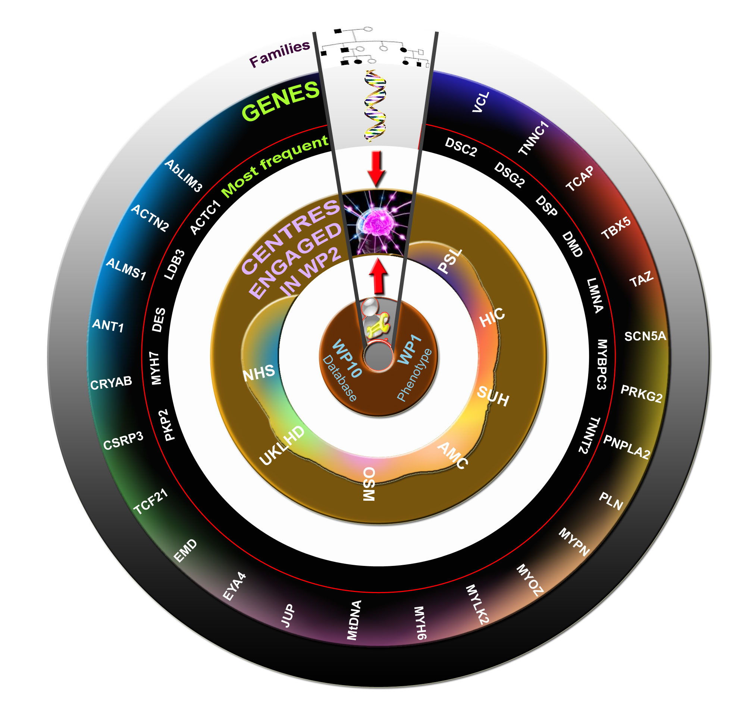

INHERITANCE
INtegrated HEart Research In TrANslational genetics of dilated Cardiomyopathies in Europe
10th-11th May, 2014 - Stresa, Italy

REGISTRATION FORM

Family Name/ Cognome ____________________________ First Name/Nome________________________________
Professional role/ Professione: □ Surgeon/ Medico (discipline/disciplina __________________________________)
□ Other Professionals /Altre professioni _________________________________
□ Residents-Students/Specializzandi-Studenti
Institution-Company (Affiliation) /Ente-Società (Affiliazione)______________________________________________
City/Città________________________________________________________________Province/Provincia________
State/Stato______________________________________________________________________________________

PERSONAL DETAILS/ DATI PERSONALI
Date of birth/ Data di nascita _______________________ Place of birth/ Luogo di nascita ________________________
TAX CODE/CF /___/___/___/___/___/___/___/___/___/___/___/___/___/___/___/___/
Personal Address/ Indirizzo Privato____________________________________________________________________
Postal code/ Cap __________ City/Città _______________________________________ Province/ Provincia_________
State/Stato___________________________________________________________________________________
Telephone/Tel. _____________________________ Mobile Phone/Cell _____________________________________
E-mail*____________________________________________@_____________________________________________
* e-mail address is mandatory to receive registration confirmation and other communications. Please write legibly.
* è necessario inserire un indirizzo e-mail per ricevere conferma dell’avvenuta iscrizione ed eventuali comunicazioni.
Si prega di scrivere in modo leggibile.

Ai sensi e per gli effetti della Legge 675/96 e sue successive integrazioni, il sottoscritto autorizza il trattamento dei propri dati personali da parte della Segreteria Organizzativa e del Provider E.C.M, anche in relazione ad altre iniziative di carattere scientifico.

I authorize personal data treatment, according to Law 675/96 and later integrations, by the Organizing Secretariat and the E.C.M./C.M.E. Provider, including data treatment for other scientific events.

Date/ Data __________________ Signature/ Firma _________________________________________________

Please send to the Organizing Secretariat via fax (+39 0382 502508)
or e-mail (congressi@smatteo.pv.it) by May 2nd, 2014

Da inviare alla Segreteria Organizzativa via fax (0382 502508)
o via mail (congressi@smatteo.pv.it) entro il 2 maggio 2014

